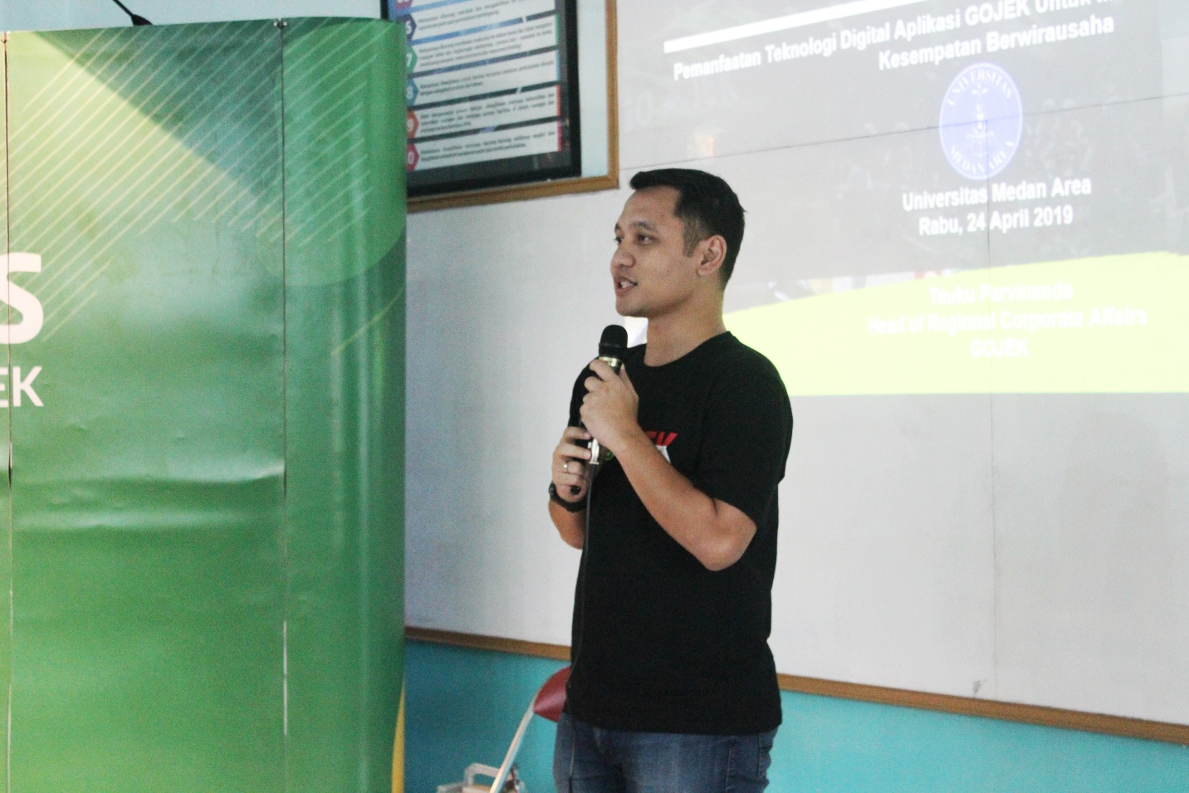

Kemudian sambutan dari narasumber Teuku Parvinanda dalam materinya menjelaskan kegiatan Go Campus, GOJEK yang merupakan aplikasi multi-fungsi atau superapp dengan 21 layanan dan sistem pembayaran non-tunai Go Pay ini membawa para peserta seminar mengenal lebih jauh tentang industri berbasis teknologi yang merupakan bagian dari revolusi industri 4.0.
Pelatihan dipandu oleh Feryan Saputra selaku Public Affairs Senior Associate Gojek Indonesia. Modul yang diajarkan berisi cara mengelola usaha, tips dari UMKM yang sudah sukses, tips serta pemahaman wirausaha dari GOJEK. Sehingga program ini dapat mendorong mahasiswa untuk mencari, menemukan dan mengimplementasikan ide bisnis yang mereka miliki.
